ISTITUTO COMPRENSIVO SANTA LUCIA - C.F. 95119450161 C.M. BGIC80800B - AOO_bgic80800b - AOO PROTOCOLLO
Prot. 0002860/U del 03/11/2021

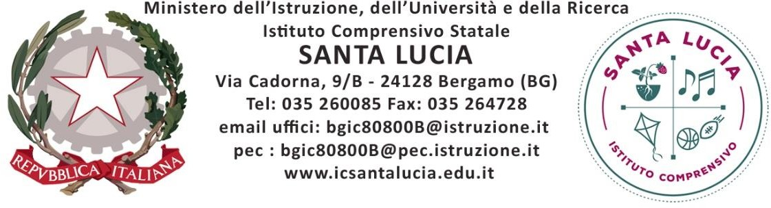

Agli Atti Al Sito Web All’Albo
Prot. vedi segnatura Bergamo, 03 novembre 2021

Oggetto: DISSEMINAZIONE Progetto PON AVVISO 28966 del 06/09/2021 – FESR REACT EU – “Digital Board: trasformazione digitale nella didattica e nell'organizzazione” – CUP F19J21009450006
LA DIRIGENTE SCOLASTICA
Visto l’avviso pubblico del MI prot.n. 28966 del 06/09/2021 – FESR REACT EU – “Digital Board: trasformazione digitale nella didattica e nell'organizzazione”

Vista la nota autorizzativa del MI prot. AOODGEFID - 0042550 DEL 02/11/2021 Fondi Strutturali Europei – Programma Operativo Nazionale “Per la scuola, competenze e ambienti per l’apprendimento” 2014-2020. Asse II - Infrastrutture per l’istruzione – Fondo Europeo di Sviluppo Regionale (FESR) – REACT EU. Asse V – Priorità d’investimento: 13i – (FESR) “Promuovere il superamento degli effetti della crisi nel contesto della pandemia di COVID-19 e delle sue conseguenze sociali e preparare una ripresa verde, digitale e resiliente dell’economia” – Obiettivo specifico 13.1: Facilitare una ripresa verde, digitale e resiliente dell'economia - Azione 13.1.2 “Digital Board: trasformazione digitale nella didattica e nell'organizzazione”– Avviso pubblico prot.n. 28966 del 6 settembre 2021 per la trasformazione digitale nella didattica e nell'organizzazione

COMUNICA
Che questa Istituzione Scolastica è stata autorizzata ad attuare il seguente Progetto:

Sottoazione | Codice identificativo progetto | Titolo modulo | Totale autorizzato  progetto
13.1.2A | 13.1.2A-FESRPON-LO-  2021-334 | Dotazione di attrezzature per la trasformazione digitale della didattica e dell’organizzazione  scolastica | € 45.234,63

La Dirigente Scolastica
Prof.ssa Francesca Zonca*
(*Documento informatico firmato digitalmente ai sensi del D.Lgs 82/2005 s.m.i. e norme collegate)

